【手数料をバーコード付き申請書で支払う場合】
液化石油ガス販売事業者登録簿謄本交付（閲覧）請求書について
≪ 閲 覧 ≫

１ 液化石油ガス販売事業者登録簿の謄本の交付又は閲覧を請求することができます。
何人も、経済産業大臣又は都道府県知事に対して、液化石油ガス販売事業者登録簿の謄本の交付又は閲覧を請求することができます。（液石法第３条の２第３項）

２ 手続きに必要な書類
書類 | 部数 | 備考
液化石油ガス販売事業者登録簿謄本交付（閲覧）請求書（様式第２） | １ | 控えが必要であれば、副本とともに２部提出すること。
手数料の支払い後に受け取った「控１」の印字があるレシート | １ | 支払場所で受け取った「控１」のレシートを申請書の裏側に貼り付ける。  （詳細は下記３を参照）

３ 手数料（申請書に印刷されたバーコードで支払場所に提示して納付してください。）
○手数料額については、県ホームページ「液化石油ガス関係の申請・届出」の「手数料について」に掲載されている「液化石油ガス法関係手数料早見表」を参照ください。ご不明の点は、下記申請先に問い合わせてください。
○バーコード付き申請書の入手に当たっては、県ホームページ「液化石油ガス関係の申請・届出」からダウンロードできます。
○バーコードが印刷された申請書を次の県機関の支払場所（営業時間：平日午前９時～午後５時）に提示して、現金、電子マネー、クレジットカードにより手数料を納付してください。
【支払場所】
・鳥取県庁本庁舎 地下１階 売店（鳥取市東町一丁目２２０）
・中部総合事務所 ２号館１階 倉吉食品衛生協会（倉吉市東厳城町２）
・西部総合事務所 ２号館１階 米子食品衛生協会（米子市糀町一丁目１６０）
○納付後に受け取った「控１」の印字があるレシート＜例１＞を申請書の裏面に貼り付けてください。
（レジ故障時は、納付後に受け取った「県提出用」の印字及び領収印がある領収証書＜例２＞を貼り付ける。）

＜例１＞ ＜例２＞
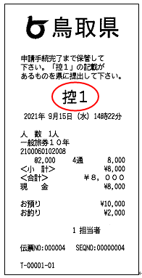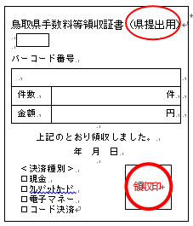

４ 申請の方法
申請に必要な書類を次の申請先に郵送又は持参してください。
鳥取県危機管理部消防防災課
〒６８０－８５７０
鳥取県鳥取市東町一丁目２７１番地
電 話 ： ０８５７－２６－７０６３
ファクシミリ ： ０８５７－２６－８１３９
電子メール ： shoubou@pref.tottori.lg.jp

様式第２（第5条関係）
×受理年月日 | 年 月 日

液化石油ガス販売事業者登録簿謄本交付（閲覧）請求書

令和 年 月 日

鳥 取 県 知 事 様

請求する者の氏名
住 所

液化石油ガスの保安の確保及び取引の適正化に関する法律第３条の２第３項の規定により、次のとおり登録簿の謄本の交付（閲覧）を請求します。

１ 液化石油ガス販売事業者の氏名又は名称及び住所

２ 登録の年月日

３ 登録番号

４ 登録簿の謄本の請求の場合にあっては、その枚数

（備考）１ この用紙の大きさは、日本産業規格Ａ４とすること。
２ １から３までに掲げる事項は、請求の内容に従い記載すること。ただし、２及び３に掲げる事項について不明の場合は、この限りでない。
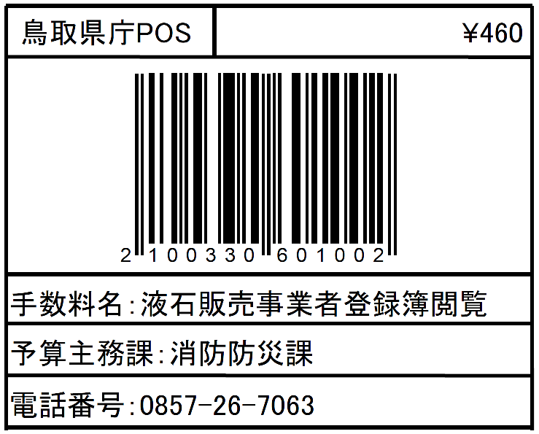
３ ×印の項は記載しないこと。

【支払場所（営業時間：平日午前９時～午後５時）】
鳥取県庁本庁舎地下１階 売店（鳥取市東町一丁目２２０）
中部総合事務所２号館１階 倉吉食品衛生協会（倉吉市東巌城町２）
西部総合事務所２号館１階 米子食品衛生協会（米子市糀町一丁目１６０）

